Лабораторная работа №27
Номер учебной группы: ПО-41
Фамилия, инициалы обучающегося: ____________________
Дата выполнения работы: 10.10.2026
Тема работы: Исследование программной системы, на основе использования шаблона MVC
Цель работы: Научиться разрабатывать программную систему с использованием MVC шаблона в рамках дисциплины ТРПО.
Задание:
1. Схематично описать MVC паттерн с помощью UML языка
2. Выполнить проектирование программы с использованием MVC паттерна
Результат выполнения работы:
1. Структурная схема (UML-диаграмма классов MVC)
В соответствии с заданием было выполнено проектирование модуля администрирования пользователей веб-приложения «Расчет заработной платы преподавателей УО «Гомельский государственный машиностроительный колледж» на основе архитектурного шаблона Model-View-Controller (MVC). На рисунке 1 представлена UML-диаграмма классов спроектированной подсистемы.

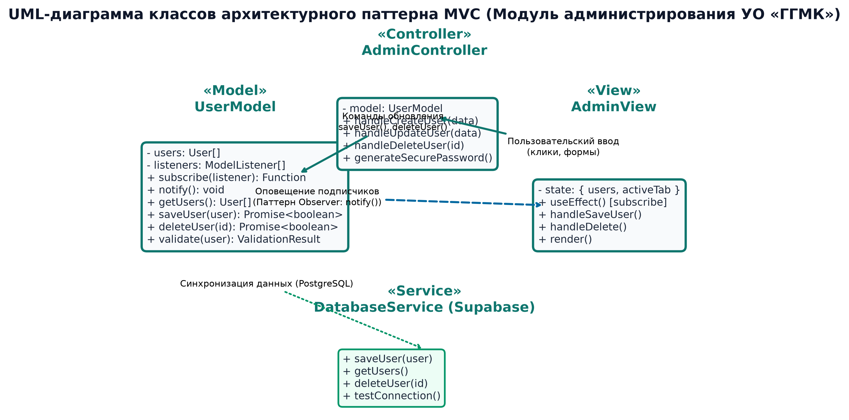
Рисунок 1 — UML-диаграмма классов модуля администрирования (паттерн MVC)
2. Описание компонентов спроектированной архитектуры MVC
• 1. Model (UserModel.ts) — модель данных предметной области. Является единственным источником истины о пользователях системы. Реализует паттерн «Наблюдатель» (Observer) через методы subscribe() и notify(), инкапсулирует бизнес-валидацию входных данных (длина логина, сложность пароля, уникальность email, корректность роли) и осуществляет асинхронную синхронизацию с облачной СУБД Supabase (PostgreSQL) и локальным хранилищем.
• 2. Controller (AdminController.ts) — контроллер бизнес-операций. Выступает связующим звеном между представлением и моделью. Перехватывает намерения пользователя (создание, редактирование, удаление учетной записи, блокировка доступа, генерация стойких паролей), валидирует параметры запроса и командует Модели применить изменения.
• 3. View (AdminView.tsx) — пользовательский графический интерфейс администратора колледжа. Подписывается на Модель (hook useEffect) и пассивно отображает текущий список пользователей, фильтры и статус БД. При действиях пользователя (клик по кнопкам, отправка форм) делегирует управление Контроллеру, исключая прямую модификацию состояния внутри UI.
3. Исходный код программы
Листинг 1 — Модель данных пользователей (UserModel.ts)
// ==============================================================================
// ПАТТЕРН MVC: MODEL (Модель данных пользователей)
// Отвечает за: хранение состояния, бизнес-правила валидации, взаимодействие с БД
// ==============================================================================

import { User } from '../../types';
import { StorageService } from '../../services/storage';
import { DatabaseService } from '../../services/supabase';

type ModelListener = (users: User[]) => void;

export class UserModel {
private users: User[] = [];
private listeners: ModelListener[] = [];

constructor() {
this.users = StorageService.getUsers();
}

// Подписка на изменение модели (Observer)
public subscribe(listener: ModelListener): () => void {
this.listeners.push(listener);
listener(this.users);
return () => {
this.listeners = this.listeners.filter((l) => l !== listener);
};
}

private notify(): void {
this.listeners.forEach((l) => l([...this.users]));
}

public getUsers(): User[] {
return [...this.users];
}

public getUserById(id: string): User | undefined {
return this.users.find((u) => u.id === id);
}

// Бизнес-валидация данных пользователя
public validate(user: Partial<User>, isNew: boolean = false): { valid: boolean; error?: string } {
if (!user.fullName || user.fullName.trim().length < 3) {
return { valid: false, error: 'ФИО должно содержать минимум 3 символа' };
}
if (!user.username || user.username.trim().length < 3) {
return { valid: false, error: 'Логин должен содержать минимум 3 символа' };
}
if (!user.email || !user.email.includes('@')) {
return { valid: false, error: 'Некорректный формат адреса электронной почты' };
}
if (!user.password || user.password.length < 4) {
return { valid: false, error: 'Пароль должен быть не короче 4 символов' };
}

// Проверка уникальности логина
const existing = this.users.find((u) => u.username.toLowerCase() === user.username?.toLowerCase());
if (existing && (isNew || existing.id !== user.id)) {
return { valid: false, error: 'Пользователь с таким логином уже существует' };
}

return { valid: true };
}

// Операции модификации модели
public async saveUser(user: User): Promise<boolean> {
const idx = this.users.findIndex((u) => u.id === user.id);
if (idx >= 0) {
this.users[idx] = user;
} else {
this.users.push(user);
}

// Сохранение в LocalStorage и Supabase (если настроен)
StorageService.saveUser(user);
await DatabaseService.saveUser(user);

this.notify();
return true;
}

public async deleteUser(userId: string): Promise<boolean> {
this.users = this.users.filter((u) => u.id !== userId);
StorageService.deleteUser(userId);
await DatabaseService.deleteUser(userId);
this.notify();
return true;
}
}
Листинг 2 — Контроллер администратора (AdminController.ts)
// ==============================================================================
// ПАТТЕРН MVC: CONTROLLER (Контроллер администратора)
// Отвечает за: обработку действий пользователя из View, валидацию и вызов методов Model
// ==============================================================================

import { UserModel } from './UserModel';
import { User, UserRole } from '../../types';

export class AdminController {
private model: UserModel;

constructor(model: UserModel) {
this.model = model;
}

// Обработка создания пользователя
public async handleCreateUser(userData: {
fullName: string;
username: string;
email: string;
password: string;
role: UserRole;
teacherId?: string;
}): Promise<{ success: boolean; error?: string }> {
const newUser: User = {
id: 'u-' + Date.now(),
fullName: userData.fullName.trim(),
username: userData.username.trim().toLowerCase(),
email: userData.email.trim(),
password: userData.password,
role: userData.role,
teacherId: userData.role === 'TEACHER' ? userData.teacherId : undefined,
createdAt: new Date().toISOString(),
isActive: true,
};

const validation = this.model.validate(newUser, true);
if (!validation.valid) {
return { success: false, error: validation.error };
}

await this.model.saveUser(newUser);
return { success: true };
}

// Обработка обновления пользователя
public async handleUpdateUser(user: User): Promise<{ success: boolean; error?: string }> {
const validation = this.model.validate(user, false);
if (!validation.valid) {
return { success: false, error: validation.error };
}

await this.model.saveUser(user);
return { success: true };
}

// Обработка удаления пользователя
public async handleDeleteUser(userId: string): Promise<boolean> {
if (userId === 'u-admin') {
alert('Нельзя удалить главного системного администратора');
return false;
}
return await this.model.deleteUser(userId);
}

// Обработка переключения статуса блокировки
public async handleToggleStatus(userId: string): Promise<void> {
const user = this.model.getUserById(userId);
if (!user) return;
user.isActive = !user.isActive;
await this.model.saveUser(user);
}

// Генератор случайного надежного пароля
public generateSecurePassword(): string {
const chars = 'abcdefghjkmnpqrstuvwxyz23456789!@#$';
let res = '';
for (let i = 0; i < 9; i++) {
res += chars.charAt(Math.floor(Math.random() * chars.length));
}
return res;
}
}
Листинг 3 — Представление панели администратора (AdminView.tsx, фрагмент)
// ==============================================================================
// ПАТТЕРН MVC: VIEW (Представление администратора)
// Отвечает за: отображение данных Model, перехват кликов и делегирование в Controller
// ==============================================================================

import React, { useState, useEffect } from 'react';
import { UserModel } from './UserModel';
import { AdminController } from './AdminController';
import { User, UserRole, Teacher, AuditLog } from '../../types';
import {
ShieldAlert, UserPlus, KeyRound, Mail, UserCheck, Trash2, Edit,
Eye, EyeOff, History, ArrowLeft, RefreshCw, X, Lock, Database,
Check, AlertCircle
} from 'lucide-react';
import { isSupabaseConfigured, configureSupabaseClient } from '../../services/supabase';

interface AdminViewProps {
model: UserModel;
controller: AdminController;
teachers: Teacher[];
auditLogs: AuditLog[];
onNavigateToPortal: () => void;
}

export const AdminView: React.FC<AdminViewProps> = ({
model,
controller,
teachers,
auditLogs,
onNavigateToPortal,
}) => {
// Состояние View синхронизируется с Model (паттерн Observer в MVC)
const [users, setUsers] = useState<User[]>(model.getUsers());
const [activeTab, setActiveTab] = useState<'USERS' | 'AUDIT' | 'DATABASE'>('USERS');
const [showPasswords, setShowPasswords] = useState<Record<string, boolean>>({});
const [searchQuery, setSearchQuery] = useState('');

// Модальное окно пользователя
const [isModalOpen, setIsModalOpen] = useState(false);
const [editingUser, setEditingUser] = useState<User | null>(null);
const [errorMessage, setErrorMessage] = useState<string | null>(null);

// Настройки подключения к Supabase
const [supabaseUrl, setSupabaseUrl] = useState(
import.meta.env.VITE_SUPABASE_URL || localStorage.getItem('supabase_custom_url') || ''
);
const [supabaseKey, setSupabaseKey] = useState(
import.meta.env.VITE_SUPABASE_ANON_KEY || localStorage.getItem('supabase_custom_key') || ''
);
const [supabaseConnected, setSupabaseConnected] = useState(isSupabaseConfigured());

useEffect(() => {
// Подписка View на Model
const unsubscribe = model.subscribe((updatedUsers) => {
setUsers(updatedUsers);
});
return unsubscribe;
}, [model]);

const togglePasswordVisibility = (userId: string) => {
setShowPasswords((prev) => ({ ...prev, [userId]: !prev[userId] }));
};

const handleSaveUser = async (userData: any) => {
setErrorMessage(null);
if (editingUser) {
// Обновление
const res = await controller.handleUpdateUser(userData);
if (!res.success) {
setErrorMessage(res.error || 'Ошибка обновления');
return;
}
} else {
// Создание
const res = await controller.handleCreateUser(userData);
if (!res.success) {
setErrorMessage(res.error || 'Ошибка создания');
return;
}
}
setIsModalOpen(false);
};

const handleDelete = async (userId: string) => {
if (confirm('Вы уверены, что хотите удалить эту учетную запись?')) {
await controller.handleDeleteUser(userId);
}
};

const handleSaveSupabaseConfig = (e: React.FormEvent) => {
e.preventDefault();
const ok = configureSupabaseClient(supabaseUrl.trim(), supabaseKey.trim());
setSupabaseConnected(ok);
alert(ok ? 'Параметры базы данных сохранены! Все изменения автоматически синхронизируются с Supabase.' : 'Подключение сброшено.');
};

const filteredUsers = users.filter((u) =>
u.fullName.toLowerCase().includes(searchQuery.toLowerCase()) ||
u.username.toLowerCase().includes(searchQuery.toLowerCase()) ||
u.email.toLowerCase().includes(searchQuery.toLowerCase())
);

return (
<div className="min-h-screen bg-slate-900 text-slate-100 fl

// ... [Продолжение разметки модальных окон и таблицы пользователей] ...
4. Результат работы программы
Разработанный модуль был интегрирован в веб-приложение колледжа на отдельном изолированном маршруте (/#/admin). На рисунке 2 представлен внешний вид панели администратора: отображение таблицы учетных записей (администратор, бухгалтер, преподаватели), индикация ролей и паролей, фильтрация по ФИО/логину, а также статус подключения к облачной СУБД Supabase (PostgreSQL).

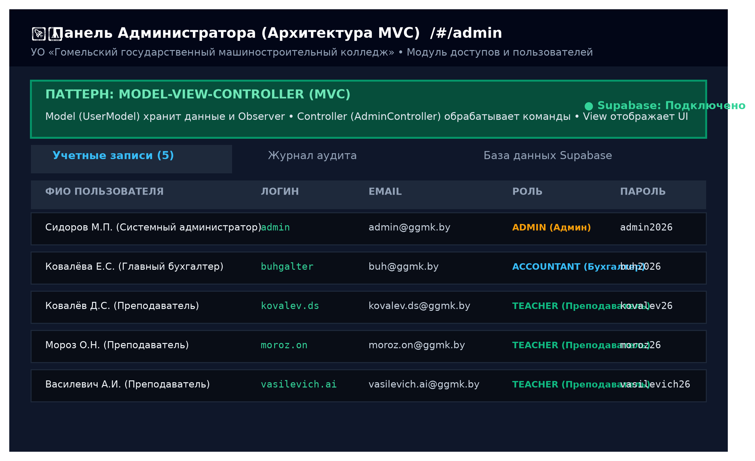
Рисунок 2 — Результат работы модуля администрирования на основе паттерна MVC
Вывод
В ходе выполнения лабораторной работы были исследованы принципы проектирования программных систем на основе шаблона Model-View-Controller (MVC). С использованием языка UML разработана структурная схема классов модуля администрирования. Реализовано четкое разделение ответственности: бизнес-логика валидации и хранения пользователей инкапсулирована в UserModel, обработка команд вынесена в AdminController, а визуализация закреплена за AdminView. Внедрение паттерна Observer позволило обеспечить слабую связность компонентов и реактивное обновление интерфейса при модификации данных.

